Конспект урока

Предмет: Математика
Класс: 6
Тип урока: открытие новых знаний

Тема урока: Умножение рациональных чисел

Основные понятия:
Межпредметное понятие:
Предметное понятие:.

Планируемый результат:
Личностные: самопознание, самооценивание,
формирование внутренних процессов интеллектуального, личностного развития, смыслообразование
Метапредметные: формирование
Регулятивных УУД: умение определять и формулировать цель на уроке с помощью учителя; проговаривать последовательность действий на уроке; работать по коллективно составленному плану; оценивать правильность выполнения действия; планировать своё действие в соответствии с поставленной задачей; вносить необходимые коррективы в действие после его завершения на основе его оценки и учёта характера сделанных ошибок; высказывать своё предположение.
Коммуникативных УУД: развивать правильную математическую речь; слушать и понимать речь других; совместно договариваться о правилах поведения и общения в школе и следовать им.
Познавательных УУД: умение ориентироваться в своей системе знаний: отличать новое от уже известного с помощью учителя; добывать новые знания; находить ответы на вопросы, используя учебник, свой жизненный опыт и информацию, полученную на уроке.

Предметные: ввести правила умножения двух отрицательных чисел, чисел с разными знаками, ввести понятие, что квадрат любого числа, есть число неотрицательное.

Ход урока.

Этапы урока | Деятельность учителя | Деятельность учащихся | Формируемые УУД
I.  Подготовитель-  ный этап | Учитель приветствует детей.  - Добрый день. У меня сегодня прекрасное настроение, а какое настроение у вас? Оцените свое настроение смайликом.  Слайд №1  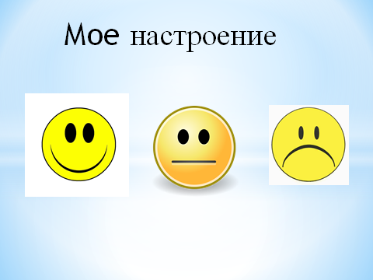 | Включаются в учебную деятельность. | Коммуникативные УУД.
Анализ контрольной работы. | Учитель сообщает оценки учащимся.  - Какое задание вам было трудно выполнить? Где было больше всего допущено ошибок? | Учащиеся анализируют ошибки и фиксируют затруднения. | Регулятивные УУД
Формирование обобщенного представления о понятии  Практическая работа | Устно: Решите уравнения:  у:13=5; у-13=5; у+13=5; у·13=5; у-13=-15; у+13=-5  Слайд №2  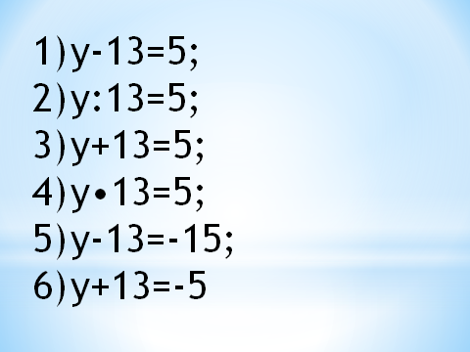  - При решении уравнений какие действия с рациональными числами мы использовали (+, -. ·, ÷).  - Как сложить числа с одинаковыми знаками? С разными знаками? А как умножить два числа с разными знаками, какой знак мы получим в произведении???  - Назовите тему урока и сформулируйте цель нашего урока.  Замените произведение суммой 9·3.  9·3=9+9+9=27  - - А попробуем заменить -9·3 суммой чисел.  -9·3=-9+(-9)+(-9)=-27  - А если 9·(-3)? Какой результат мы получим?  9·(-3)=-3·9=-3+(-3)+(-3)+(-3)+(-3)+(-3)+(-3)+(-3)+(-3)=-27  Слайд № 3  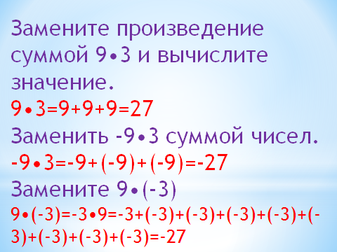  - Числа 9 и (-3) или -9 и 3 разных знаков. Какой знак мы получаем в произведении? Сформулируйте правило умножения чисел с разными знаками.  Слайд №4  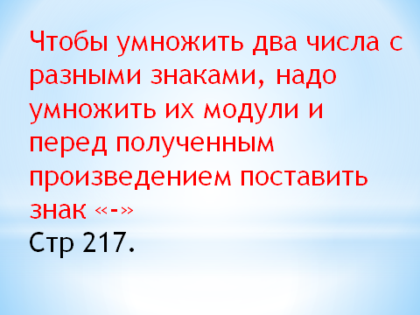  Вычислить:  - 5·2=10  2) 5·(-2)=-10  3) -5·2=-10  Чем отличается правая часть равенства в 1) и 2) выражении? (знаком одного из множителей)  Чем отличается левая часть? (тоже знаком)  Если сравним 1) и 3) равенства, что можно сказать о знаках левой и правой части равенств?  Какой вывод можно сделать? (при изменении одного знака в множителе, меняется знак произведения). Как вы думаете, чему равно произведение -2·(-5)? (10)  Слайд №5  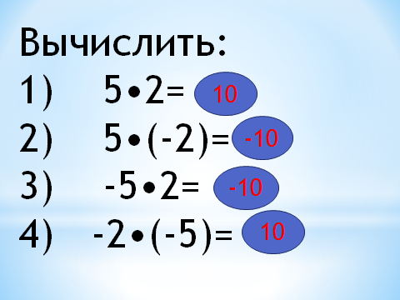  Сформулируйте правило умножения двух отрицательных чисел.  Слайд №6  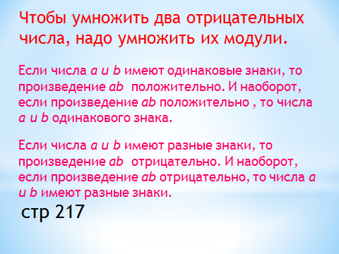 | Выполняют задание устно  Проговаривают правила, те что знают.  Формулируют цели урока с помощью учителя.  Выполняют задания, отвечают на вопросы учителя.  Делают выводы.  Сравнивают свой вывод с выводом в учебнике | Логические УУД (обобщения, сравнения)  Личностные УУД  Познавательные УУД  Регулятивные УУД  Личностные УУД
II Основной этап.  Первичное закрепление  Физкультминутка.  Самостоятельная работа с самопровер  кой по эталону | Правила умножения можно истолковать и таким образом  «Друг моего друга – мой друг» : + · + = +  «Враг моего врага – мой друг» : - · - = +  «Друг моего врага – мой враг» : + · - = -  «Враг моего друга – мой враг» : - · + = -  Слайд №7  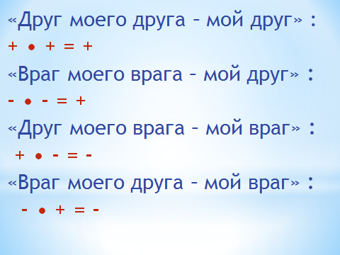  № 1024 (1-3 у доски, с 4-6 – сам)  № 1026 (у доски)  - Что вы заметили? Любое число в квадрате, всегда больше или равно 0  Слайд №8  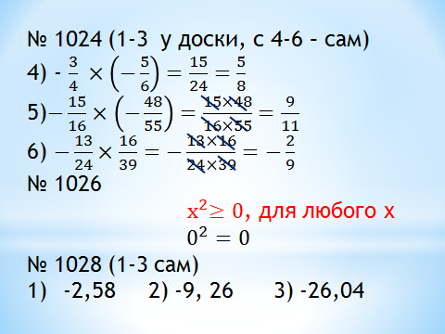  Это лёгкая забава —  Повороты влево-вправо.  Нам известно всем давно —  Там стена, а там окно. (Повороты туловища вправо и влево.)  Приседаем быстро, ловко.  Здесь видна уже сноровка.  Чтобы мышцы развивать,  Надо много приседать. (Приседания.)  А теперь ходьба на месте,  Это тоже интересно. (Ходьба на месте)  № 1028 (1-3самост) | Выполняют задание.  Предлагают свои варианты.  Выполняют задание в тетради.  Выполняют самопроверку | Познавательные УУД  Коммуникативные УУД  Логические УУД  Предметные УУД
Домашнее задание | Запишите в дневники домашнее задание  П. 37, стр 216-217. № 1025 (1-4), 1027, 1029 (1-3)  Слайд №9  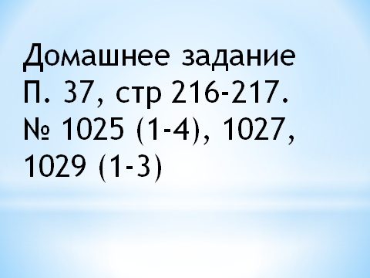 | Записывают в дневники
Рефлексия учебной деятельности | Подведем итог нашего урока  Какая была цель урока? Достигли ли мы эти цели.  Что узнали на уроке?  Оцените свое настроение смайликом. У кого настроение изменилось? В какую сторону, почему?  Слайд №10  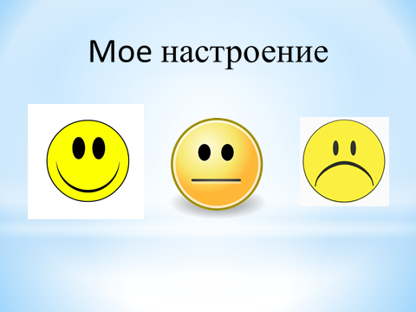 | Отвечают на вопросы учителя.  рассказывают, что узнали, знают, смогли.  Делают самооценку | Личностные УУД (развитие рефлексивных способностей)  Коммуникативные УУД

